成都市食品检验研究院

兽残专项全自动检测实验室详细设计方案

百泉聚兴（北京）科技有限公司
2026年2月

项目概述

1.1 基本情况概述
成都市食品检验研究院，属市市监局正处级公益二类事业单位，承担食品、食用农产品等监督检验、风险监测与技术研究，是国家食品复检机构，牵头食用农产品抽检监测，开展多兽药残留检测技术攻关。
成都食检院开展食品中硝基呋喃、氯霉素、磺胺类、沙星类兽残检测，前处理实操难点突出且极具针对性。四类兽残均为痕量残留，基质干扰极强，前处理是核心控险环节。人工操作前处理核心难点包括全程手工容错率极低，对人员熟练度要求高。样品均质易不均，高脂高蛋白基质分层，痕量兽残取样偏差大，重复性差。萃取极易乳化，分层困难且目标物易损失；SPE 柱活化、平衡、流速人工把控难，易柱干、堵塞、填料吸附，回收率波动大。氮吹浓缩控温控速难，热敏感物易分解、目标物易挥发，定容精度不足。基质杂质难除引发严重离子抑制，人工操作个体差异大，步骤繁琐，直接影响检测回收率、精准度与结果有效性。
兽残专项自动化检测方案以多品类兽残高通量大筛查为核心基础，深度整合自动化前处理与上机检测全流程，可同步实现硝基呋喃、氯霉素、磺胺类、沙星类四大重点兽残的全自动化检测。方案覆盖样品自动均质、萃取、净化、浓缩、定容、进样等关键环节，全程替代人工繁琐操作，精准规避人工均质不均、萃取乳化、SPE 柱操作偏差、氮吹损失等痛点，有效解决人工操作个体差异大、重复性差、效率低的问题，大幅提升检测回收率与精准度，同时降低基质干扰影响，兼顾高通量筛查与靶向定量需求，适配各类食品基质检测场景，实现兽残检测提质增效、结果精准可控。

1.2 项目场地概述
全自动检测实验室基于现一楼器皿室和集中称量天平室改造建设，尺寸估算为15500*8800mm（W*D)，136.4平米。器皿室和天平室之间的隔断墙可打通。
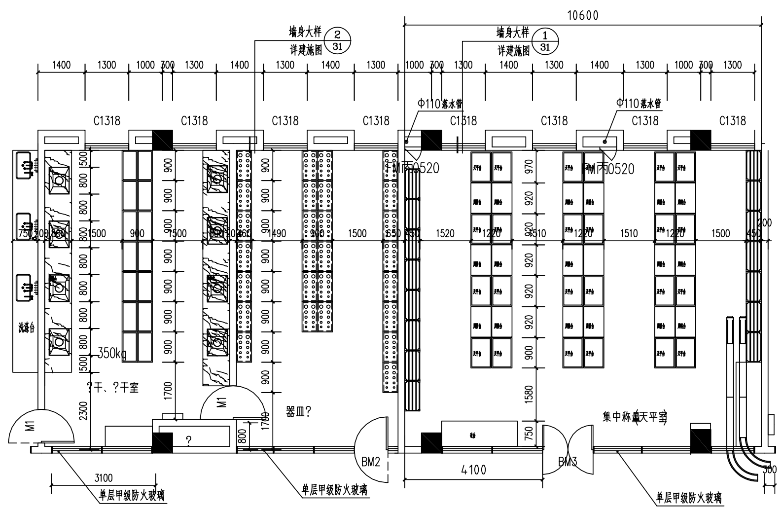

图1-2-1 实验室原始结构尺寸图

自动化需求概述
本方案可实现五大国家标准项下兽残的自动化前处理与一体化检测，高效覆盖硝基呋喃、氯霉素、磺胺类、沙星类等重点检测项目，核心检测效率与通量实现跨越式提升：
- 硝基呋喃检测依托自动化全流程，20 天即可完成 200 个样品的全流程检测与报告出具；
- 氯霉素单品类年上机检测量可达约 10000 针，磺胺类与沙星类组合年上机总量约 10000 针；
- 针对不同样品检项的差异化需求，自动化系统可灵活适配、精准调度，核心环节全程无需人工干预，所有样品统一收样后，均可在 20 天内完成全流程检测并出具权威报告，兼顾高通量检测需求与结果时效性。

2.1 检测标准与设备适配表
图2-1 自动化需求统计表

检测方法号 | 检测项目 | 前处理自动化系统 | 检测仪器
GBxxx.2-2020 | 127 种药物残留量 | 兽残专项前处理系统 | LC-Q-TOF
GB/T 21316-2007 | 磺胺喹嗯啉、磺胺二甲嘧啶 | 兽残专项前处理系统 | LC-MS/MS
GB/T 20366-2006 | 环丙沙星 | 兽残专项前处理系统 | LC-MS/MS
GB 31658.2-2021 | 氯霉素 | 兽残专项前处理系统 | LC-MS/MS
GB/T 21311-2007 | 呋喃它酮代谢物、呋喃妥因代谢物、呋喃唑酮代谢物 | 兽残专项前处理系统 | LC-MS/MS

自动化详细设计方案
本自动化系统以国家标准为设计依据，实现样品分样后的水解、衍生化、提取、净化和检测的全流程业务闭环自动化，整体采用模块化架构 + 智能物流联动 + 数字化管理设计，可灵活适配不同基质、不同检项的检测需求，同时保障系统稳定性、扩展性与操作便捷性。

3.1 设计依据和改造布局图

3.1.1 设计依据
系统严格遵循以下国家标准开展系统设计与研发：
- GBxxx.2—2020《食品安全国家标准 动物性食品中 127 种药物残留量的筛查 液相色谱 - 高分辨质谱法》
- GB/T 21311-2007《动物源性食品中硝基呋喃类药物代谢物残留量检测方法 高效液相色谱 / 串联质谱法》
- GB 31658.2-2021《食品安全国家标准 动物性食品中氯霉素残留量的测定 液相色谱 - 串联质谱法》
- GB/T 21316-2007《动物源性食品中磺胺类药物残留量的测定 液相色谱 - 质谱 / 质谱法》
- GB/T 20366-2006《动物源产品中喹诺酮类残留量的测定 液相色谱 - 串联质谱法》

3.1.2 整体布局设计
系统整体方案规划分为智能线边仓库、提取平台、水解（均质、加标和调ph）平台、离心净化平台、SPE净化和过滤平台、液液萃取净化平台、恒温衍生化平台、低温样品存储平台、自动化LC-Q-TOF检测平台、自动化LC-MS/MS检测平台、手工实验平台、自动化物流搬运平台、中央控制系统和数字化孪生系统。各模块通过自动化物流搬运平台联动，配套智能控制和管理系统 和 数字化孪生系统实现全流程监控、调度与追溯，布局兼顾操作便捷性、流程合理性与空间利用率。
以下是系统设计布局图：
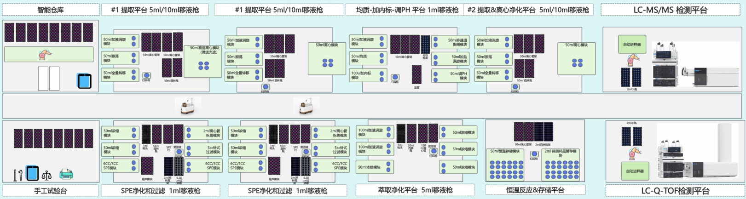

图3-1-1 智能化实验室规划布局图
所有设备主体均为预先完成机械结构和电气设备集成装配的标准化产品，现场仅需完成模块拼接、调试与联动，大幅缩短现场建设周期。

3.1.3 管道排风系统改造设计

3.1.4 气路分布系统改造设计

3.1.4 强弱电和网络系统改造设计

3.2 提取平台

3.2.1、平台组成
提取平台包括搬运模块、扫码模块、加液涡旋模块、振荡模块、全量上清转移模块、离心模块移液模块和上下样模块。
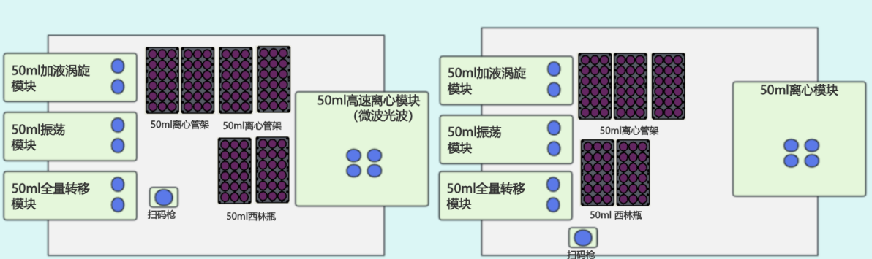

图3-2-2 提取平台示意图

3.2.2平台功能说明
实现各类样品基质的自动化提取，一站式完成扫码、开关盖、移液、液体 / 固体试剂添加、涡旋混匀、振荡提取、离心分离、上清转移等操作；支持多标准提取操作整合，多样品并行处理，可 24 小时不间断运行，适配高通量、复杂前处理需求。

3.2.3 关键技术指标
关键设备指标表
表3-2-1
序号 | 设备名称 | 系统指标
1 | 搬运模块 | 1.自由度：≥3  2.控制方式：专用控制器  3.接口类型：具备通讯接口和IO接口  4.有效负载：≥7kg  5.工作半径：≥1000mm  6.末端最大速度：≥3.2m/s  7.重复定位精度：≤±0.03m  8.工作温度：≤（0-50）℃  9.具有先进的可调安全功能  10.需获得国内、国外安全功能认证  11.具有内置力矩传感器  力感应，工具法兰／扭矩传感器 作用力，x-y-z  范围 ±50.0N  精确度 ±3.5N  准确度 ±4.0N
2 | 加液涡旋模块 | - 液体添加种类：4种  - 加液体积：0.1~50ml  3. 重复精度≤0.5％（100％量程 室温 去离子水）  4. 吸排液精度≤1％100％量程 室温 去离子水）  5. 涡旋转速：0~3000rpm  6. 涡旋时长：0~31min  7. 通讯：ModbusTcp、webApi、RS485、TCP；
3 | 电动夹爪 | 1.可调行程：0-26mm；  2.单指夹持力：30-100N;  3.位置重复精度：±0.02mm；  4.掉落检测：有；  5.通讯协议：RS485+I/O；
4 | 振荡模块 | - 振荡频率：0~300 cpm  - 振幅：40mm  - 振荡时长：0~30min （按秒控制）  - 通讯：ModbusTcp、webApi、RS485、TCP；
5 | 移液模块 | 1.精度：≤5%；  2.用于范围：100ul-5000ul；  3.移液最大速度：2500ul/s；  4.过程安全：TIP状态、压力式液面检测、电容式液面检测、移液过程检测；  5.Z轴行程：180mm；  6.Z轴精度：±0.05mm;
6 | 离心模块 | 1.转速：不小于8000rpm，  2.离心力：≥6000×g，  3.支持50mL离心管，具备温度控制（4-40℃）与不平衡报警功能
7 | 扫码模块 | 识别效率1.响应时间≤500ms；2连续识别效率：≥5个样品瓶/s；  准确率1.标准状态下（标签清洗、无污染、正对识别区）：≥99.9%；

3.3 水解（均质、加标和调pH)平台

3.3.1平台组成
水解（均质、加标和调pH)平台包括搬运模块、加液涡旋模块、均质模块、加内标模块、振摇模块、加盐涡旋模块、调pH模块和上下样模块。
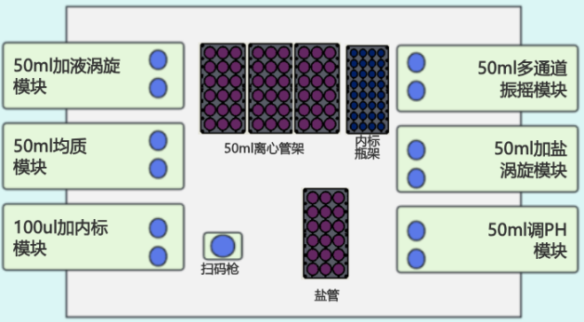

图3-3-1 水解平台示意图

3.3.2平台功能说明
集成复杂样品基质的均质、加标、调 pH 等核心前处理功能，可一站式完成开关盖、液体试剂精准添加、固体试剂定量投加、涡旋高速混匀、均质强力提取、振摇温和萃取、多梯度精密加标、智能调 pH 等全流程实验操作。平台适配畜禽肉、水产、果蔬等不同基质样品的前处理需求，各模块协同联动，无需人工干预，能根据实验方法自由设定加标浓度、调 pH 梯度、振摇频率、均质时间等关键参数，精准把控反应条件，有效规避人工操作带来的误差，显著提升实验重复性与处理效率，满足高通量检测对标准化、自动化前处理的严苛要求。

3.3.3 关键技术指标
关键设备指标表
表3-3-1
序号 | 名称 | 系统指标
1 | 搬运模块 | 1.自由度：≥3  2.控制方式：专用控制器  3.接口类型：具备通讯接口和IO接口  4.有效负载：≥7kg  5.工作半径：≥1000mm  6.末端最大速度：≥3.2m/s  7.重复定位精度：≤±0.03m  8.工作温度：≤（0-50）℃  9.具有先进的可调安全功能  10.需获得国内、国外安全功能认证  11.具有内置力矩传感器  力感应，工具法兰／扭矩传感器 作用力，x-y-z  范围 ±50.0N  精确度 ±3.5N  准确度 ±4.0N
2 | 加液涡旋模块 | - 液体添加种类：4种  2. 重复精度≤0.5％（100％量程 室温 去离子水）  3. 吸排液精度≤1％100％量程 室温 去离子水）  4. 涡旋转速：0~3000rpm  5. 涡旋时长：0~31min  6. 通讯：ModbusTcp、webApi、RS485、TCP；
3 | 电动夹爪 | 1.可调行程：0-26mm；  2.单指夹持力：30-100N;  3.位置重复精度：±0.02mm；  4.掉落检测：有；  5.通讯协议：RS485+I/O；
4 | 振摇模块 | - 振摇频率：0–2000rpm  - 振幅：3~6mm  - 振摇时长：0~60min （按秒控制）  - 通讯：ModbusTcp、webApi、RS485、TCP；
5 | 均质模块 | - 均质频率：1000–12000rpm；  2. 均质时长：0~5min （按秒控制）  3. 通讯：ModbusTcp、webApi、RS485、TCP；
6 | 调pH模块 | - pH 测量范围：0–14.00 pH；  - 调节精度：≤0.1 pH；  - 支持50mL离心管操作；  - 通讯：ModbusTcp、webApi、RS485、TCP；
7 | 加盐涡旋模块 | - 加固体种类：1  - 加盐方式：盐包/盐管  - 加盐精度：±0.05g  4. 涡旋转速：0~3000rpm  5. 涡旋时长：0~31min  6. 通讯：ModbusTcp、webApi、RS485、TCP；

3.4 SPE净化和过滤平台

3.4.1平台组成
SPE净化和过滤平台包括搬运模块、SPE模块、浓缩模块、过滤模块、拆盖模块和上下样模块。

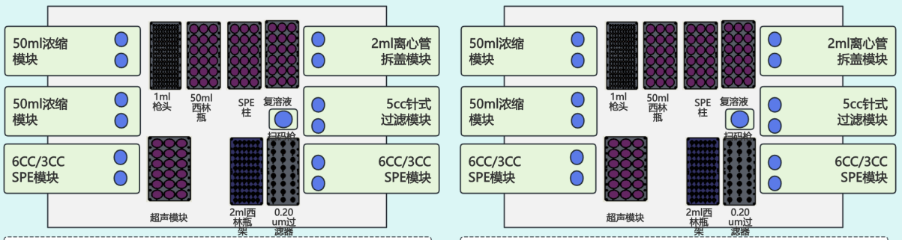

图3-4-1 SPE净化和过滤平台示意图

3.4.2平台功能说明
SPE 净化和过滤自动化平台整合各类复杂样品基质的固相萃取净化、洗脱液高效浓干、精准复溶定容及样品过滤转移至 2mL 进样小瓶等全流程实验操作，适配食品、农产品等多基质兽残检测需求。其中核心的 SPE 模块可实现全流程自动化智能控制，对活化、平衡、吹干、上样、淋洗、吹干、洗脱、吹干八大关键操作步骤进行精准流速调控，流速精度可达微升级别，避免人工操作导致的流速不均、柱干失效等问题。同时，平台支持根据不同检测标准或个性化实验方法，自由编辑、存储并调用多组操作程序，灵活调整各步骤的时间、流速与试剂用量，大幅提升净化效率与结果重复性，满足高通量检测的标准化、规范化要求。

3.4.3 关键技术指标
关键设备指标表
表3-4-1
序号 | 名称 | 系统指标
1 | 搬运模块 | 1.自由度：≥3  2.控制方式：专用控制器  3.接口类型：具备通讯接口和IO接口  4.有效负载：≥7kg  5.工作半径：≥1000mm  6.末端最大速度：≥3.2m/s  7.重复定位精度：≤±0.03m  8.工作温度：≤（0-50）℃  9.具有先进的可调安全功能  10.需获得国内、国外安全功能认证  11.具有内置力矩传感器  力感应，工具法兰／扭矩传感器 作用力，x-y-z  范围 ±50.0N  精确度 ±3.5N  准确度 ±4.0N
2 | SPE模块 | - 接入试剂种类：4种  - 流速控制范围：0.1–20 mL/min，流速精度≤±2%；  - 液体处理精度：移液体积范围 0.1–1000 mL，移液精度≤±0.5%；  - SPE 柱兼容性：兼容 3 mL、6 mL常规规格 SPE 柱；  - 吹干功能：满足，空气或氮气吹干  - 通讯：ModbusTcp、webApi、RS485、TCP；
4 | 浓缩模块 | - 转速：0-8000rpm  - 浓缩效率：1ml/min（甲醇，45℃）  - 温度范围：室温~100℃，控温精度≤±0.5℃  - 通讯：ModbusTcp、webApi、RS485、TCP；
5 | 针式过滤模块 | - 滤膜兼容性：支持0.22μm、0.45μm等常规孔径滤膜；  - 过滤压力控制：采用正压过滤模式，压力调节范围 0.05–0.3MPa，精度≤±0.01MPa  - 样品体积：0.2~2ml  4. 通讯：ModbusTcp、webApi、RS485、TCP；
6 | 西林瓶拆盖模块 | - 适配容器规格：兼容 2mL 离心管、2mL 进样瓶；  - 拆盖 / 封盖效率：单管操作时间≤10s；  - 操作成功率：拆盖成功率≥99.5%；  - 通讯：ModbusTcp、webApi、RS485、TCP；
7 | 移液模块 | 1.精度：≤5%；  2.用于范围：100ul-1000ul；  3.移液最大速度：1000ul/s；  4.过程安全：TIP状态、压力式液面检测、电容式液面检测、移液过程检测；  5.Z轴行程：180mm；  6.Z轴精度：±0.05mm;

3.5 萃取净化平台

3.5.1平台组成
萃取净化平台包括搬运模块、加液涡旋模块、浓缩模块和上下样模块。
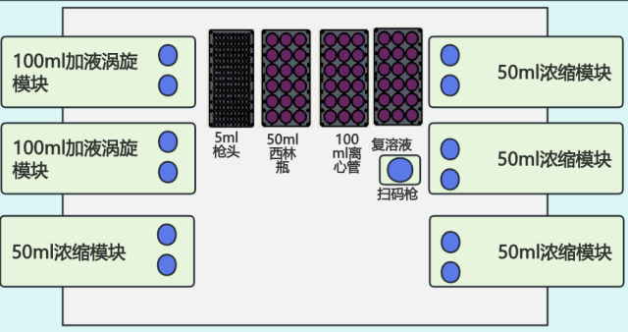

图3-5-1 萃取平台示意图

3.5.2平台功能说明
萃取净化自动化平台深度整合各类复杂样品基质的液液萃取净化、洗脱液高效浓干、精准复溶定容等前处理全流程实验操作，可一站式完成从样品提取到上机检测前的标准化处理。平台针对大体积样品处理需求进行专项优化，不仅能实现大体积提取液的自动化萃取净化，有效分离目标物与基质杂质，还可对大体积萃取液开展高效浓缩，通过智能控温、精准控压技术规避目标物挥发损失，同时配套自动复溶与定容模块，保障定容体积精度符合检测标准。该平台适配畜禽肉、水产、果蔬等多类型基质样品，大幅减少人工干预，提升实验重复性与通量，满足高通量检测对标准化、自动化前处理的严苛要求。

3.5.3 关键技术指标
关键设备指标表
表3-5-1
序号 | 名称 | 系统指标
1 | 搬运模块 | 1.自由度：≥3  2.控制方式：专用控制器  3.接口类型：具备通讯接口和IO接口  4.有效负载：≥7kg  5.工作半径：≥1000mm  6.末端最大速度：≥3.2m/s  7.重复定位精度：≤±0.03m  8.工作温度：≤（0-50）℃  9.具有先进的可调安全功能  10.需获得国内、国外安全功能认证  11.具有内置力矩传感器  力感应，工具法兰／扭矩传感器 作用力，x-y-z  范围 ±50.0N  精确度 ±3.5N  准确度 ±4.0N
2 | 加液涡旋模块 | - 液体添加种类：4种  - 加液体积：0.1~50ml  - 重复精度≤0.5％（100％量程 室温 去离子水）  3. 吸排液精度≤1％100％量程 室温 去离子水）  4. 涡旋转速：0~3000rpm  5. 涡旋时长：0~31min  6. 通讯：ModbusTcp、webApi、RS485、TCP；
4 | 浓缩模块 | - 转速：0-8000rpm  - 浓缩效率：1ml/min（甲醇，45℃）  - 温度范围：室温~100℃，控温精度≤±0.5℃  - 通讯：ModbusTcp、webApi、RS485、TCP；
5 | 移液模块 | 1.精度：≤5%；  2.用于范围：100ul-5000ul；  3.移液最大速度：2500ul/s；  4.过程安全：TIP状态、压力式液面检测、电容式液面检测、移液过程检测；  5.Z轴行程：180mm；  6.Z轴精度：±0.05mm;

3.6 智能仓库

3.6.1系统组成
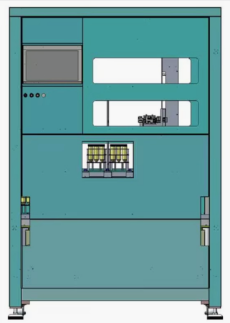
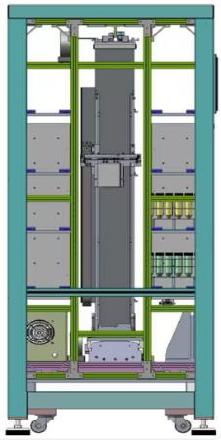
智能仓库包括智能存储库位和搬运模块。

图3-6-1 智能仓库示意图

3.6.2系统功能说明
兽残检测智能仓库作为自动化全流程的核心物料管理枢纽，深度衔接 “物料供应 - 样品流转 - 实验闭环” 全链条，既是自动化系统的物料储备中心，也是人机交互的核心界面，为检测流程高效运转提供全方位支撑。该仓库可实现三重核心功能覆盖：一是物料精准供应与智能补料，实验人员可将检测所需耗材（如 SPE 柱、滤膜、离心管、进样瓶）及试剂（标准品、衍生剂、萃取剂、缓冲液）分类存入对应仓位，系统通过内置传感器实时监测物料库存，当耗材或试剂低于预设阈值时自动触发补料提醒，确保实验连续进行；二是样品规范化暂存与自动化上料，支持待检测样品的分类暂存、信息关联与有序流转，实验人员仅需将贴标后的样品批量放入指定区域，系统即可通过扫码识别样品信息并绑定检测任务；三是全流程闭环管理，无需复杂人工干预，仅需一键启动自动化系统，仓库便会根据预设检测方案，通过机械臂与输送轨道协同，自动完成样品、耗材、试剂的精准调取与上料，同步对接均质、萃取、净化、浓缩等前处理模块。实验结束后，系统将已完成检测的样品、剩余试剂及废弃耗材自动分类回库，其中检测样品按合格 / 待复检等状态分区存放，废弃耗材则归集至专用回收仓，实验人员仅需通过仓库交互界面完成样品领取、试剂耗材核对与废弃物处理，全程实现物料流转的标准化、自动化与可追溯，大幅降低人工操作强度，提升检测流程的规范性与效率。

3.6.3 关键技术指标
关键设备指标表
表3-6-1
序号 | 名称 | 系统指标
1 | 智能仓库 | - 仓位配置：64位，支持分区设计（样品区、耗材区、试剂区、废弃区）；  - 机械臂定位精度：重复定位精度≤±0.2mm，抓取速度 0.5–2m/s 可调；  - 库存监测：实时监测物料库存，库存数据更新频率≤1s；​  - 补料提醒：当物料库存低于预设阈值（可自由设定）时，通过系统界面、短信双重提醒，补料响应延迟≤30s。  - 自动化流转效率：单批次上料时间：≤5min/18 个样品  - 通讯：ModbusTcp、webApi、RS485、TCP；

3.7 恒温存储平台

3.7.1平台组成
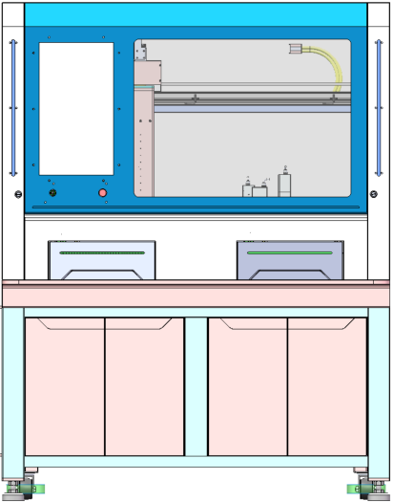
恒温存储平台包括搬运模块、恒温衍生模块、低温样品暂存模块。

图3-7-1 恒温存储平台示意图

3.7.2平台功能说明
恒温存储平台专为兽残检测全流程设计，核心满足两大关键需求，为检测结果精准性与样品稳定性提供双重保障。一方面，平台可实现硝基呋喃检测专属的恒温衍生功能，通过密闭式避光舱体设计，隔绝光照对衍生反应的干扰，精准控温至 37℃（控温精度 ±0.5℃），并支持衍生时间 0–999min 自由设定，确保样品在稳定环境中完成充分衍生，避免光照或温度波动导致的目标物降解。另一方面，针对前处理与检测仪器节拍不一致的痛点，平台配备低温暂存模块，可提供 2–8℃恒温存储环境（控温精度 ±1℃），适配前处理结束后样品的短期保存需求。由于兽残类目标物在常温下易分解，无法长时间放置，该平台通过低温环境有效延缓目标物降解速度，保障样品在等待检测期间的稳定性，待检测仪器空闲后即可快速取出上机，避免因节拍错位影响检测结果。平台支持 96 位样品位，兼容 2mL 进样瓶，可与自动化前处理系统、检测仪器联动，实现衍生、暂存、转运全流程自动化，大幅提升检测效率与数据可靠性。

3.7.3 关键技术指标
关键设备指标表
表3-7-1
序号 | 名称 | 系统指标
1 | 恒温衍生模块 | - 仓位配置：48位，兼容50ml离心管；  - 机械臂定位精度：重复定位精度≤±0.2mm，抓取速度 0.5–2m/s 可调；  - 温度范围：室温~50℃，控温精度≤±0.5℃  - 自动化流转效率：单批次上料时间：≤5min/18 个样品  - 通讯：ModbusTcp、webApi、RS485、TCP；
 | 低温暂存模块 | - 仓位配置：96位，兼容2ml西林瓶；  - 机械臂定位精度：重复定位精度≤±0.2mm，抓取速度 0.5–2m/s 可调；  - 温度范围：2~8℃，控温精度≤±0.5℃  - 自动化流转效率：单批次上料时间：≤5min/18 个样品  - 通讯：ModbusTcp、webApi、RS485、TCP；
 | 搬运模块 | 1.自由度：≥3  2.控制方式：专用控制器  3.接口类型：具备通讯接口和IO接口  4.有效负载：≥7kg  5.工作半径：≥1000mm  6.末端最大速度：≥3.2m/s  7.重复定位精度：≤±0.03m  8.工作温度：≤（0-50）℃  9.具有先进的可调安全功能  10.需获得国内、国外安全功能认证  11.具有内置力矩传感器  力感应，工具法兰／扭矩传感器 作用力，x-y-z  范围 ±50.0N  精确度 ±3.5N  准确度 ±4.0N

3.8 自动化LC-Q-TOF检测平台

3.8.1平台组成
自动化LC-Q-TOF检测平台包括进样暂存模块、检测仪器控制模块。
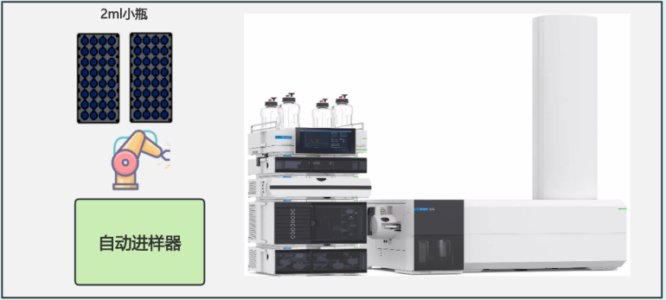

图3-8-1 自动化LC-Q-TOF检测平台示意图

3.8.2平台功能说明

自动化 LC-Q-TOF 检测平台是大兽残高通量筛查的核心终端设备，专为自动化检测全流程设计，实现从样品上料到报告输出的全链条无人值守。前处理完成后的样品经自动化转运至平台后，搭载的固定六轴机器人以≤±0.1mm 的重复定位精度，精准抓取 2mL 进样盘并平稳移送至 LC-Q-TOF 进样器，同步通过系统接口实时传输样品编号、检项、检测方法号等关键信息。系统关联对应检测方法后，智能生成唯一检测批次号与标准化样品序列，无需人工录入。平台可自动触发预设检测程序，同时支持标准曲线自动进样功能，按预设频率完成系列标准品进样与标曲绘制，基于最新标曲数据实现样品结果的精准计算。全程实时监控仪器运行状态和报警信息，检测完成后自动提取质谱数据、完成目标物定性定量分析，最终按标准模板生成规范化检测报告。整个流程无人工干预，规避人为误差，大幅提升检测效率与数据一致性，完美适配大兽残筛查的高通量、标准化需求。

3.8.3 关键技术指标
关键设备指标表
表3-8-1
序号 | 名称 | 系统指标
1 | 进样暂存模块 | - 暂存位配置：2位；  - 机械臂定位精度：重复定位精度≤±0.2mm，抓取速度 0.5–2m/s 可调；  - 自动化流转效率：单批次上料时间：≤12min/24个样品  - 通讯：ModbusTcp、webApi、RS485、TCP；

3.9 自动化LC-MS/MS检测平台

3.9.1平台组成
自动化LC-MS/MS检测平台包括进样暂存模块、检测仪器控制模块。
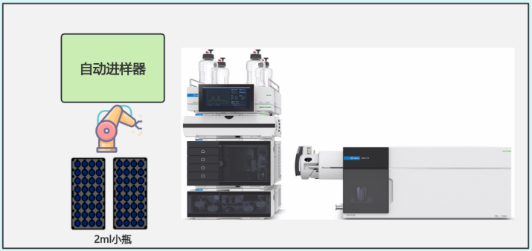

图3-9-1 自动化LC-MS/MS检测平台示意图

3.9.2平台功能说明
自动化 LC-MS/MS 检测平台专为兽残精准检测量身打造，聚焦硝基呋喃、氯霉素、磺胺类、沙星类等重点管控检项，实现从样品上料到报告输出的全流程自动化闭环。前处理完成后的样品经自动化转运系统送达平台后，搭载的固定六轴机器人以≤±0.1mm 的重复定位精度，精准抓取 2mL 进样盘并平稳移送至 LC-MS/MS 进样器，同步通过系统接口实时传输样品编号、检项类型、检测方法号等关键信息。系统关联对应检测方法库，智能生成唯一检测批次号与标准化样品序列，全程无需人工录入。平台可自动触发预设检测程序，同时支持标准曲线自动进样功能，按预设频率完成系列标准品进样与标曲绘制，基于最新标曲数据（R²≥0.995）实现样品目标物的精准定量计算。检测过程中实时监控仪器运行状态，检测完成后自动提取质谱数据、完成定性定量分析，最终按标准模板生成规范化检测报告。全流程无人工干预，规避人为误差，保障数据一致性，完美适配兽残检测的精准化、标准化需求。

3.9.3 关键技术指标
关键设备指标表
表3-9-1
序号 | 名称 | 系统指标
1 | 进样暂存模块 | - 暂存位配置：2位；  - 机械臂定位精度：重复定位精度≤±0.2mm，抓取速度 0.5–2m/s 可调；  - 自动化流转效率：单批次上料时间：≤12min/24个样品  - 通讯：ModbusTcp、webApi、RS485、TCP；

3.10智慧化数字孪生系统

3.10.1 系统组成
数字孪生系统围绕兽残专项检测自动化全流程智能化管控需求打造，构建3 套核心数字化展示系统，实现物理检测场景与数字空间的 1:1 映射，打造一体化、可视化、可追溯的兽残检测智慧管控体系，全面覆盖实验室整体运营、试剂耗材管理、物流设备运行全维度监控需求。
各子系统包含：整体自动化实验室可视化中央控制展示系统、智能试剂与耗材管理展示系统和自动化物流和设备运行监控系统。
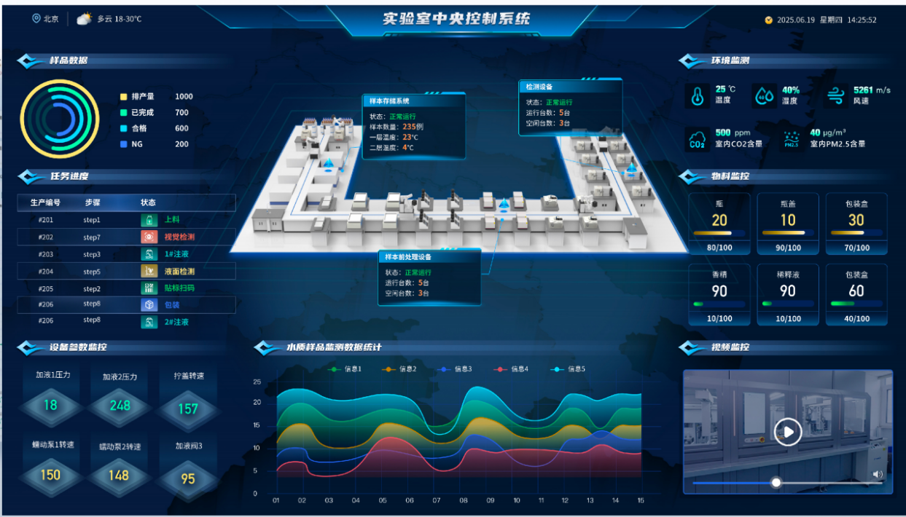

图3-10-1 整体实验室中央控制系统系统示例

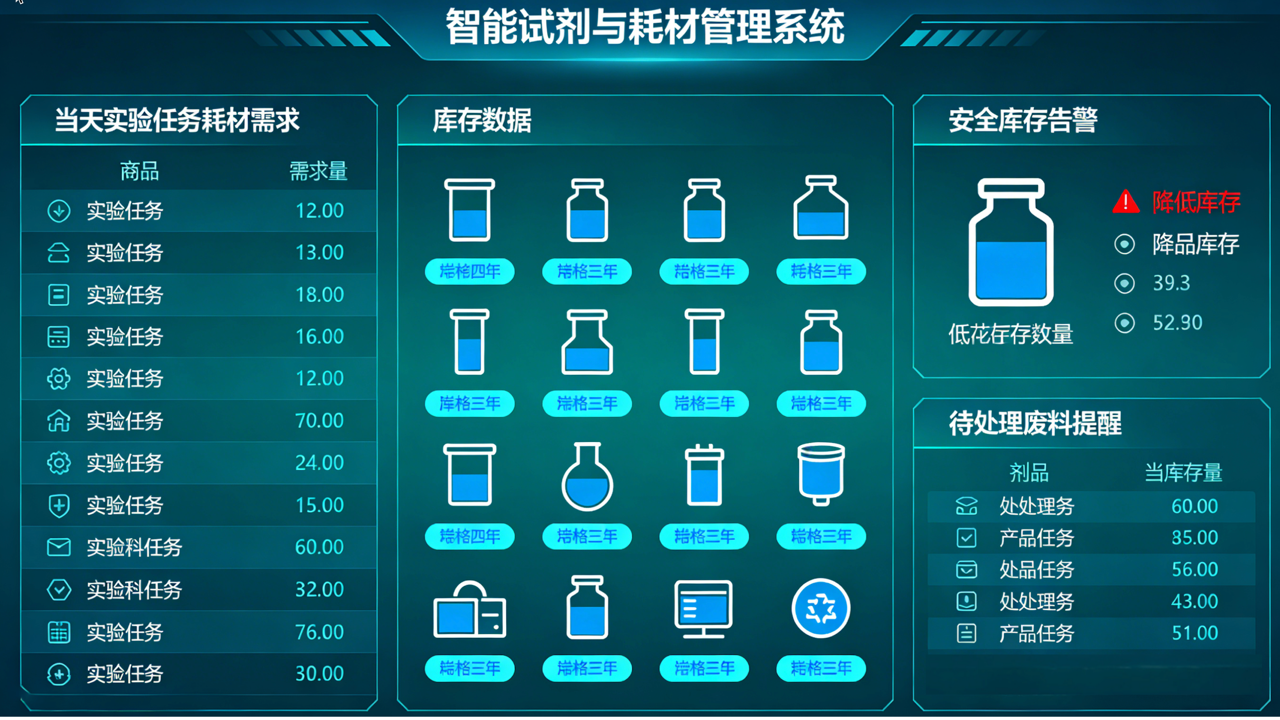

图3-10-2 智能试剂与耗材管理展示系统示例

3.10.2 系统功能说明
本数字孪生系统深度融合兽残专项检测自动化流程，基于现场传感器、检测仪器、智能仓储、物流设备等终端采集的实时数据，实现全环节数据互通、状态可视、操作可溯，具备实时数据展示与监控、检测过程可视化、数据分析与决策支持、预警与应急响应、成果展示与参观交互多重核心功能，适配实验室日常管控、高效运营及对外展示等多元化需求。
- 实时数据展示与监控
实时采集并可视化展示来自实验室各环节的核心运行数据，涵盖大兽残筛查、硝基呋喃专项检测等检测任务进度，LC-Q-TOF/LC-MS/MS 等检测仪器运行参数，智能仓库试剂耗材的库存、存取、效期状态，自动化物流搬运设备的调度、转运轨迹，以及各前处理模块的运行状态、实验室环境温湿度等基础指标。系统对全维度数据进行集中汇聚、动态更新，实现实验室整体运营、试剂耗材管理、物流设备运行状况的全天候、全方位掌控，数据变化可实时查看、精准追踪。
- 实验过程可视化
系统对接实验室各关键区域高清摄像头，可选择性将试剂耗材存取、自动化物流转运、检测设备操作、前处理模块运行等核心过程，通过实时视频流传输至三套展示系统大屏，支持画面精准调取、多视角切换、过程实时录制。管理人员可远程观察各环节操作状态，实现对实验过程的实时监控与远程指导，同时所有可视化过程可自动存档，为检测流程追溯、操作规范核查提供依据，保障实验结果的准确性和可靠性。
- 数据分析与决策支持
系统具备高效的数据处理与分析能力，可对试剂耗材消耗速率、库存预警阈值、设备运行时长、利用率、物流转运效率、检测任务完成进度等核心运营数据，以及各类兽残检测基础数据进行自动化整合、分类统计。支持按时间、批次、品类等维度生成统计报表和趋势分析图表，直观呈现实验室运营效率、设备运行状态、耗材管理情况等关键信息，为实验室的检测任务调度、设备运维规划、试剂耗材采购、物流流程优化等决策提供科学、精准的数据支撑。
- 预警与应急响应
系统预设全环节数据阈值与设备运行正常判定标准，当试剂耗材库存低于安全阈值、效期临近，自动化物流设备出现走位偏差、联动故障，检测仪器及前处理模块运行参数异常，实验室环境指标超标等情况发生时，系统将立即发出预警信号，通过大屏弹窗、声光提醒等方式精准定位异常点位与问题类型。同时系统预留应急响应操作入口，支持管理人员快速调取异常处理预案，及时下达操作指令，实现异常情况的快速发现、及时预警、高效处置，保障兽残检测自动化系统的稳定运行。
- 成果展示与参观交互
系统配备专属展示模式，可对实验室整体自动化检测流程、数字孪生管控体系亮点、核心检测能力、设备运行效率、试剂耗材智能化管理成果等内容进行可视化集中呈现，界面设计简洁直观、重点突出，支持大屏动态展示、多终端投屏等形式。可充分满足实验室对外参观交流、行业成果展示、技术交流等场景需求，全方位展现兽残专项检测自动化的智能化运营水平。

3.11 中央控制系统
中央控制系统是一个基于现代云原生技术栈构建的分布式实验室管理平台，采用四层架构设计，实现了从硬件设备到用户界面的全链路数字化管理。采用B/S架构，无需安装客户端，直接通过浏览器进行访问。系统平台后端开发语言为C#，依托ASP.NET Core 完美契合 B/S 架构，具备工业级的数据处理、硬件集成能力，强类型、GC、完善的异常处理，满足软件 7×24 小时稳定运行的核心需求，具备开发效率高、部署维护简单、生态完善等特点，降低软件从开发到落地的全周期成本。前端web应用采用VUE 3.x框架，快速适配复杂业务场景逻辑的开发与维护，与 C# 后端无缝协作，具备轻量化、精准响应、大数据处理能力等特点，适配工业级现场的网络和数据场景。
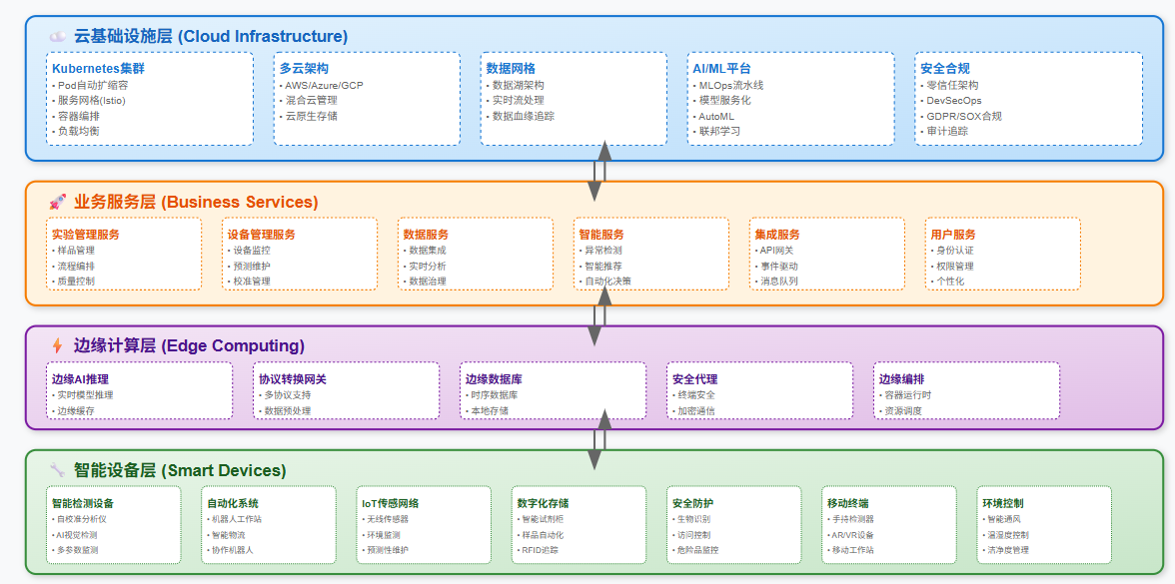

图3-11-1 系统架构图

3.11.1 系统功能说明
中央控制系统包含基础数据模块、销售管理模块、样品管理模块、仓库管理模块、实验流程管理模块、实验调度模块、设备管理及自动化执行模块和数字化大屏模块。
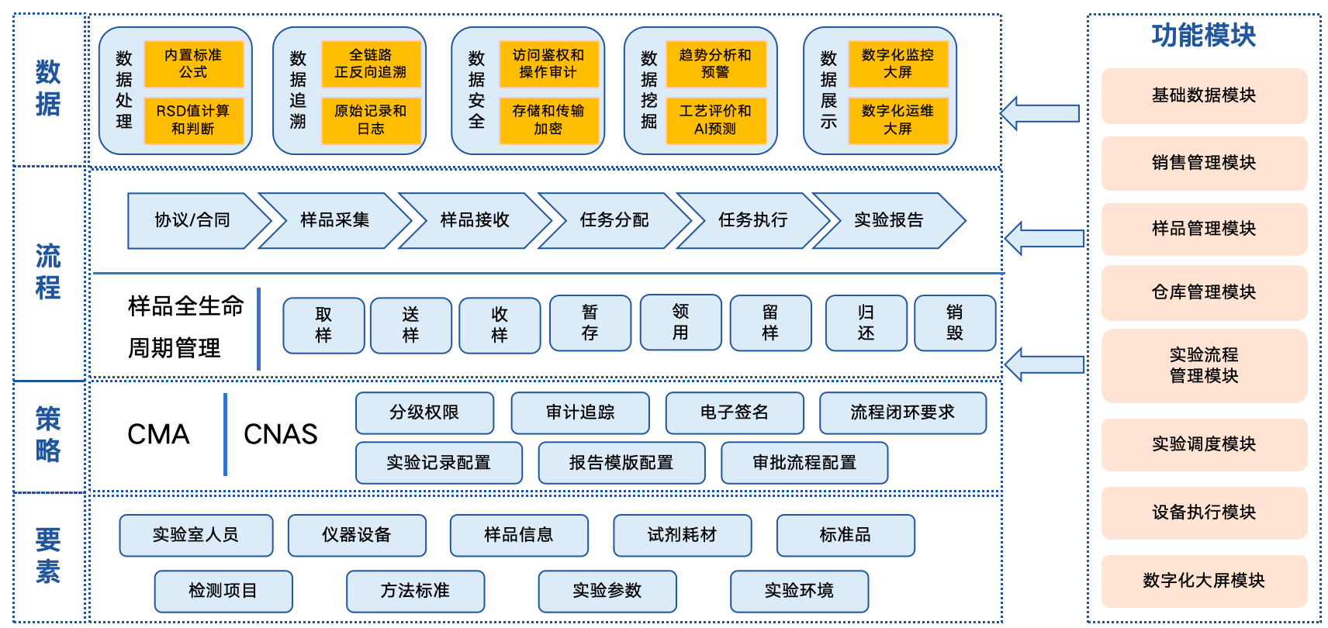

图3-11-2 系统功能架构图
系统硬件与软件双端均具备良好的拓展性与可延展性。硬件层面，可支持通过增加检测仪器部署数量、对存量检测设备进行功能升级等途径，适配多样化检测指标的应用需求；软件层面，依托模块化架构设计，仅需完成简易参数配置即可实现功能适配，全程无需开展定制化开发工作，大幅降低后期运维成本与周期。
（一）自动化功能
1. 实验室调度控制功能
通过建立实验室调度算法，对系统所有硬件及设备自动化控制，建立高效算法，实现各类资源智能调度，完成样品流转、分析检测、信息反馈与展示。
2.单机设备执行功能
实现单机设备创建执行任务，并协调设备各模块之间互联互通与流程衔接，按标准要求控制各检测仪器按标准要求完成前处理和检测任务，并完成全过程执行参数监控和报警，实验数据的采集和处理。
3.仓库管理及物料调度功能
实现样品瓶的自动暂存和检测出库，以及检测过程所有物料的自动出库调度。检测过程中耗材和试剂的实验实时监控和缺料报警，以及自动补料调度。
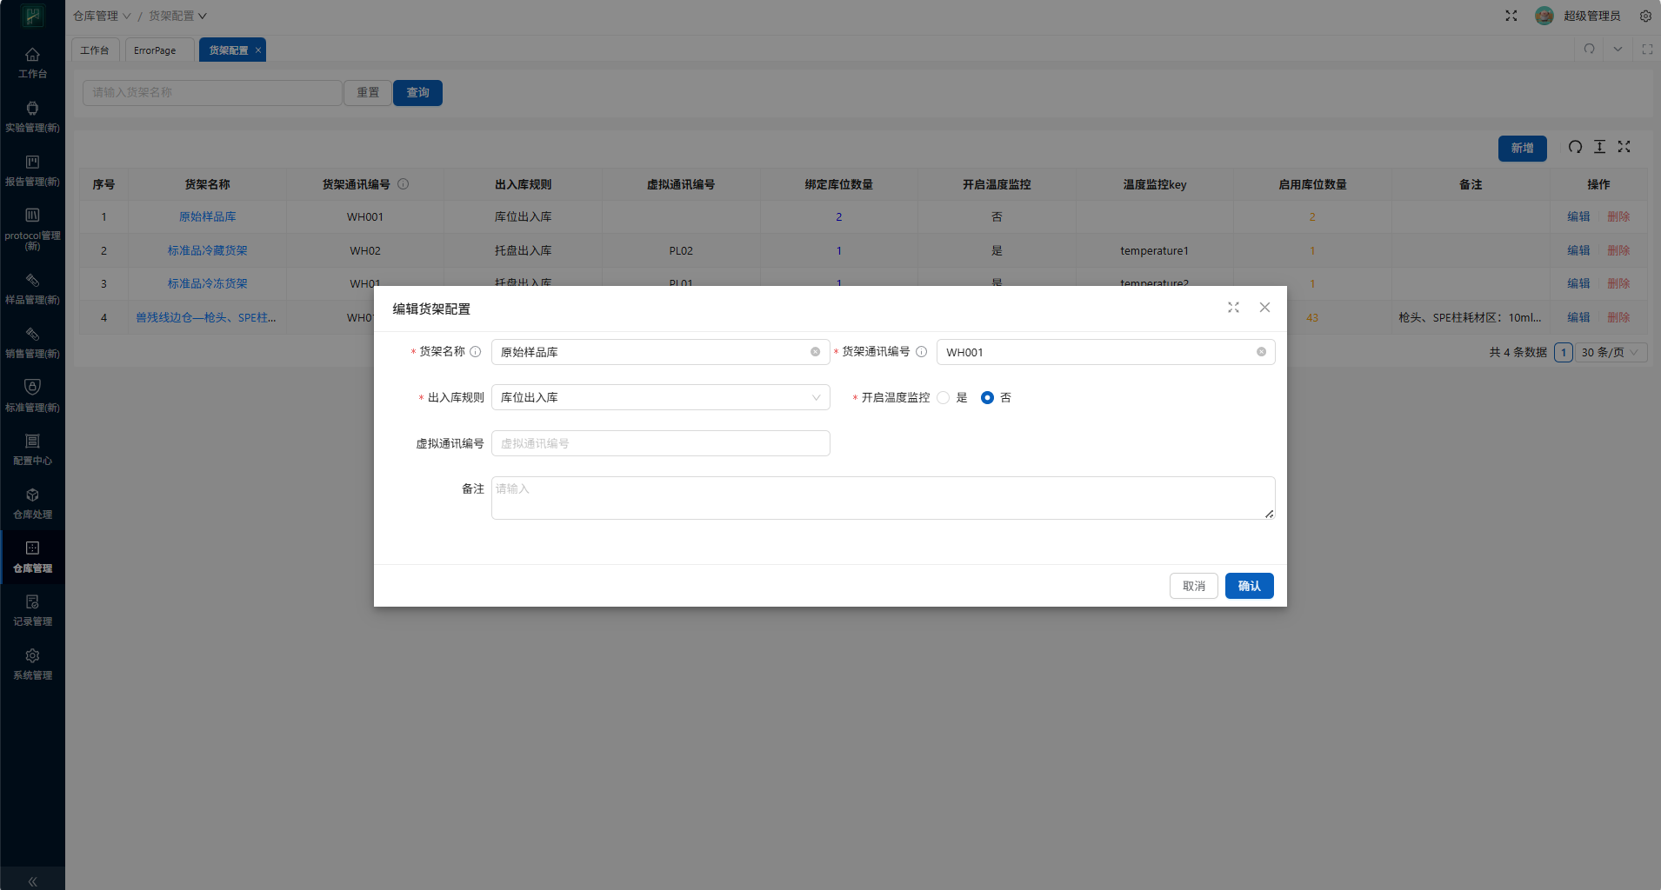
图3-11-3 仓库管理
实现样品瓶空瓶清洗后的分拣分区入库和采气任务执行的自动出库。
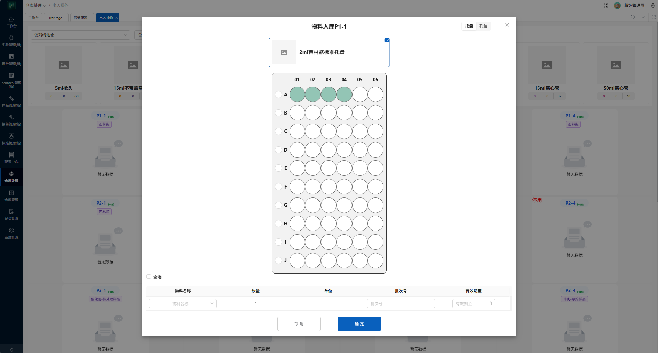
图3-11-4 入库操作
4.检测标准库和自动化实验流程库功能
实现各检项检测和判定标准的电子库和数字化管理，包括标准基础资料、对应检项、检测限和最大最小限值，并在检测报告自动完成各检项的结果判定和预警。
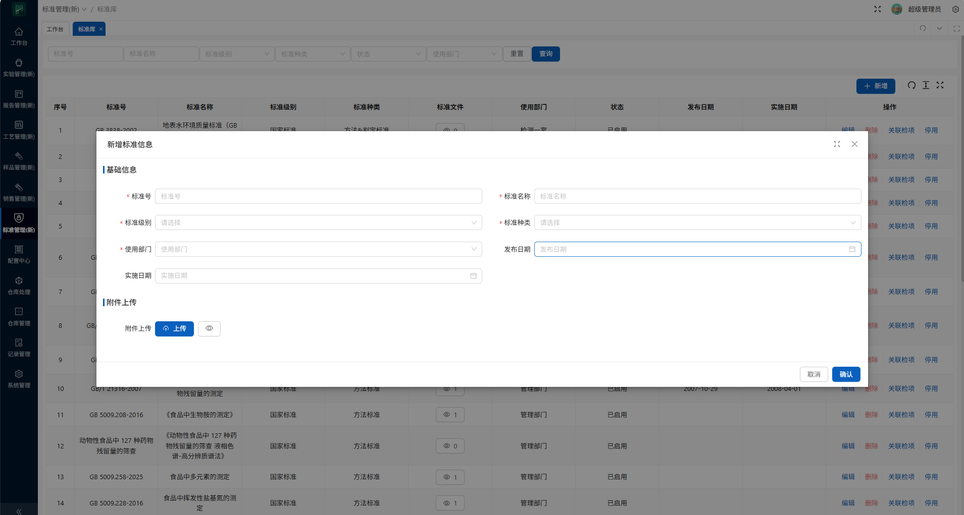
图3-11-5 标准库
实现各检测标准的前处理和检测流程电子化和标准化，并将检测流程和自动化设备执行流程进行自动化执行逻辑封装，确保所有检测项目的前处理和检测均能追溯至检测标准和执行设备。
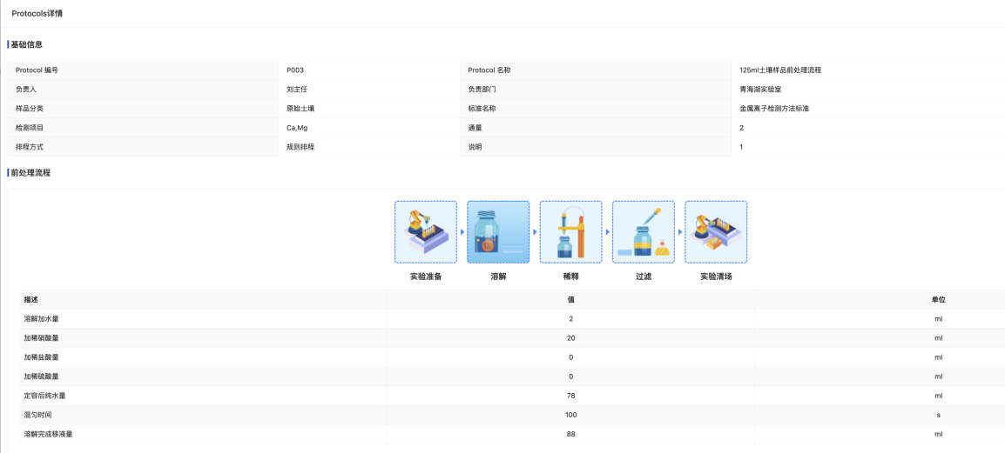
图3-11-6 实验流程
5.样品管理
样品管理是智慧实验室管理系统的核心模块之一，旨在规范实验室样品从采样准备到最终处理的全生命周期管理，实现样品信息的可追溯、流程的标准化、操作的数字化，降低人工管理误差，提升实验室样品管理效率和合规性。
样品管理模块覆盖采样前（标准/计划）- 采样中（登记）- 采样后（领用 /归还/退样/处理） 的全生命周期，实现样品信息全过程可追溯、流程标准化，每个核心功能均包含 “申请 - 审批 - 确认 - 记录” 的闭环流程，兼顾合规性和操作便捷性，另外样品台账、记录查询、报表等辅助功能在提升模块实用性的同时亦能满足实验室日常管理和数据统计需求。
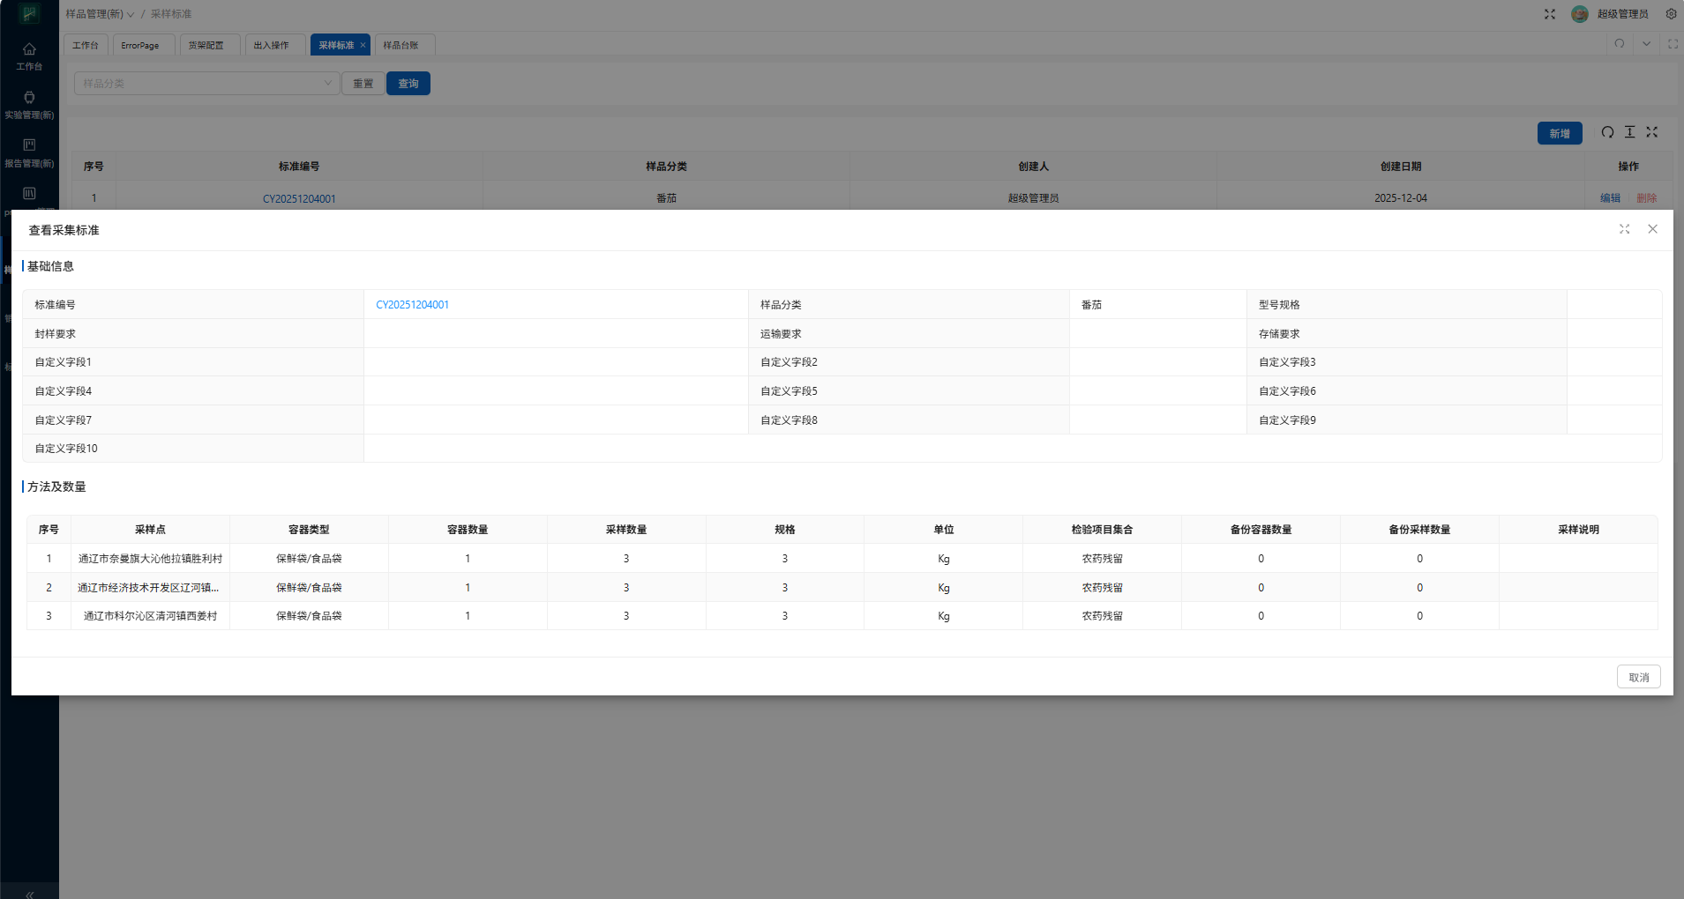
图3-11-7 采样管理
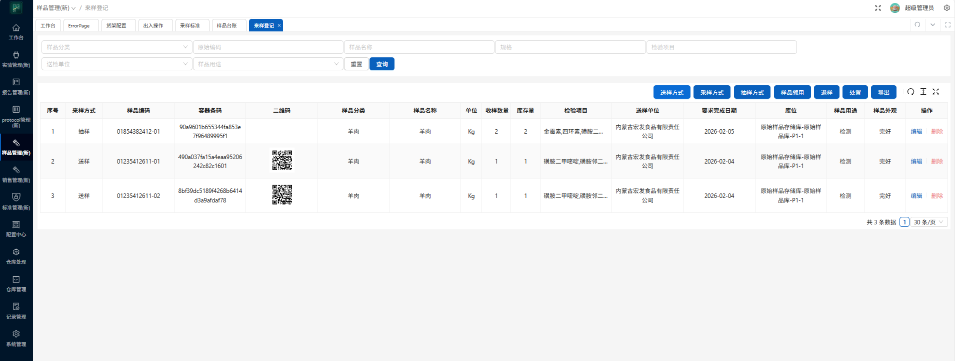
图3-11-8 来样登记
6.实验室设备管理
实现自动化实验室所有物流运输设备、仓储设备、分拣设备、分样设备、前处理设备和检测设备的电子台账管理。同时，每一份检测报告的设备使用记录均能进行正反向追溯。在运维管理方面，建立设备的维护和保养机制、故障记录和故障处理机制，自动提醒设备工程师对设备进行维护和保养，故障发生报警和自动恢复运行，确保检测工作的稳定运行。
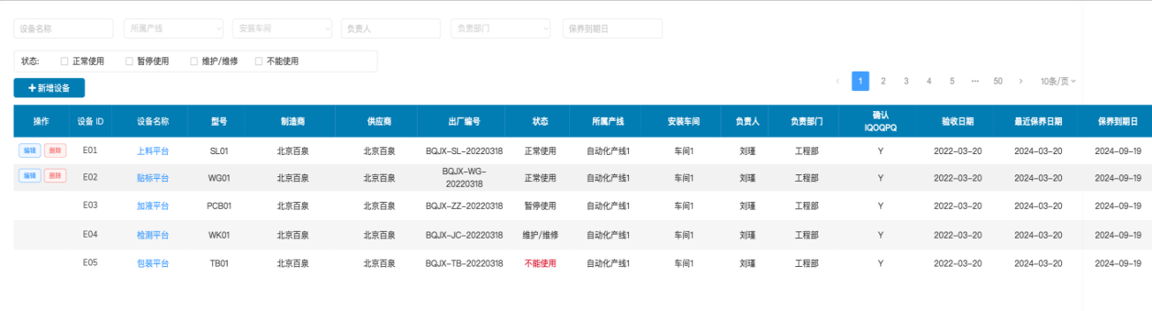
图3-11-4 设备台账
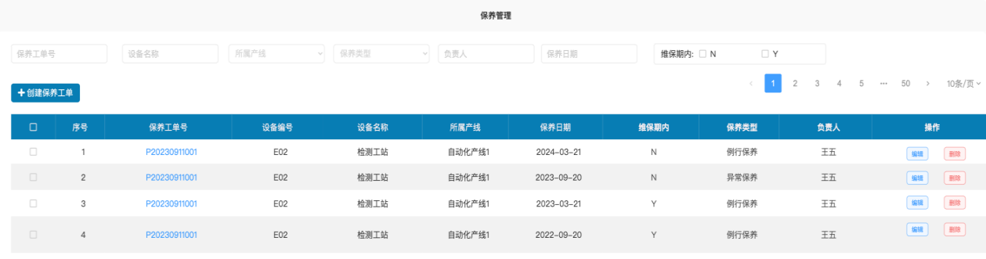
图3-11-5 设备保养
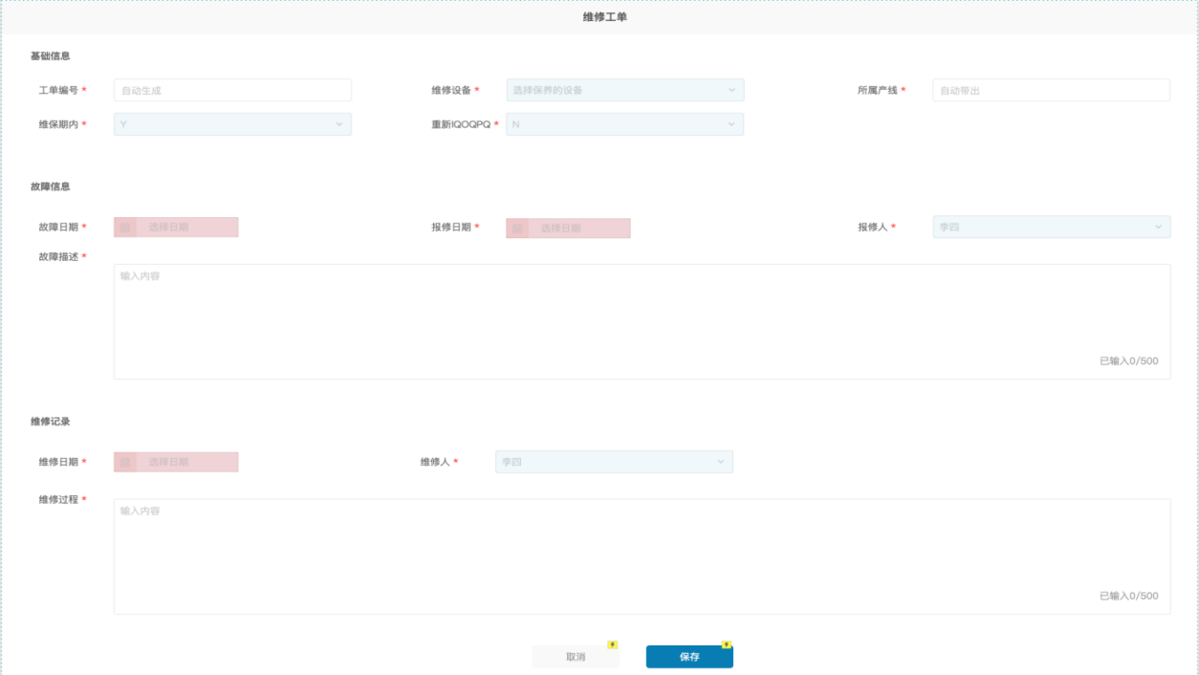
图3-11-5 维修管理
（二）数据管理功能
智慧实验室管理系统实现高效、精准、安全的数据实时采集、计算、存储、分析、报告生成和反馈，推动数据流动与信息共享。
实验数据抓取与传输。系统可与 LIMS 对接，自动获取 LIMS 系统中的样品信息列表和任务信息列表，也可自行创建样品信息、生成实验任务，将检测任务下达分配至各自动化分析模块及机器人系统。分析完成后，自动读取样品分析分析结果和报告，经确认报出的数据可自动回传至LIMS。
与实验室通风控制系统、有毒有害监测设备对接，自动控制通风系统启停，将通风开关、有害物质含量、检测任务关联，实现智能控制和自动报警。
各类检测设备配备数据处理软件，实现检测参数记录、结果计算、报告生成等功能，实现数据高精度计算和结果输出，人工模式下该功能可正常使用。
系统实时自动从检测设备（流动注射仪、光谱仪、滴定、分光光度等单元）采集数据。多通道并行采集数据，确保高通量检测的实时性；数据传输过程中自动校验，保障数据质量。
具备数据清洗功能，对采集的数据进行规范处理，包括数据完整性校验、冗余数据清理等。按照分析标准制定专业算法，验证数据准确性和规范性。具备数据审查流程，按照质控样结果自动校验数据，具备数据人工核验流程，必要时选配。
具备实时数据存储和查询：将采集到的数据分类存储于数据库中。提供统一查询方式，可以对实验室的设备/仪器的运行数据、状态、检查结果、环境数据等根据时间条件进行查询，具体包括：支持数据存储自定义功能，用户可以配置采集数据是否记录历史；支持查询功能，用户可以对保存的历史数进行查询；支持分析结果按检测项目、样品编号、时间、设备编号等多维度展示，支持大批量数据的高效管理与快速检索。支持统计和趋势查询；支持智慧实验室管控系统对数据的查询；支持多条件模糊查询。
（三）数据智能监测分析功能
具备样品智能分析预警功能，基于历史数据，建立水质上下游、指标关联性知识库。
能够针对各项水质检测结果，设定水质指标阈值，开展动态趋势分析，能够自动抓取上、下游关联样品监测数据，判断水质异常情况，推断可能出现的设备故障、管线内漏、药剂不足等工况异常。
自动生成水质异常、工况异常告警信息，推送至中央控制系统，由质检人员及时反馈生产单位工艺操作人员，帮助及时优化调整工艺参数、预防设备故障并提高产品质量。
（四）报表和统计功能
实现各类报表和报告格式的定制化，实现对检测任务、设备参数、设备运行事件以及资源使用情况等重要系统数据的统计汇总：
支持对仪器、自动化设备等使用情况统计与分析；
支持统计仪器的检测次数按时间（年、月、日）统计与分析；
支持对实验室检测数据结果进行统计与分析；
支持对实验室试剂的添加、使用、回收量进行统计与分析；
支持按照设定的判异准则判断异常数据，进行统计与分析；
支持以规范模板查看和导出原始记录、结果报告、标定报告等。
（五）报告定制功能
支持报告模板定制，满足不同场景（如质量监督、生产过程监控及环保监管等）需求，自动获取报告各项数据，一键生成生成检测报告。
（六）数据导出功能
系统能够自动调用公司WPS、金山PDF等专用软件。支持数据、报告及报表一键导出Word、Excel、Pdf等格式。
（七）角色和权限管理功能
具有权限分级控制功能，自定义角色和权限分配。可制定管理员、技术员和化验人员等不同人员角色，根据权限和密钥登入平台，控制人员对各模块使用权；
系统涉及到的数据，必须严格按照权限级别进行控制，防止数据在传输、储存过程中泄露，保证数据安全。
（八）报警管理功能
系统具有报警管理功能，可以展示实时报警和历史报警，功能包括:
支持增加、删除报警；
支持对报警的类型、报警的规则进行配置；
可对报警进行实时显示，当报警发生时，可以在系统界面上实时显示当前报警；
支持对历史报警进行查询；
支持按报警时间、报警类型、报警等级、优先级等信息；
支持报警通知，支持通过多种通知方法将报警信息通知到指定用户，通知方法系统可配；
支持中央控制台对报警的查询和管理。
（九）数据安全功能
1.系统可保证网络、使用操作方面均达到可靠及稳定的相关技术要求，关键数据采用冗余技术和故障处理技术，保障数据传输的高可靠性和系统运行安全；
2.系统涉及到的数据，严格按照权限级别进行控制，防止数据在传输、储存过程中泄露，保证数据安全。

3.11.2 系统技术指标
（一）系统开放和集成指标
支持RESTFUL API、HTTPS和通用通讯协议，可跟实验室、LIMS或工厂信息化系统进行集成开发和数据对接互通，实现检测任务下达和分析数据上传。
（二）安全性指标
系统为模块化结构，兼顾容错性（各类逻辑错误能正常返回并释放资源，给出提示，不应引起系统崩溃），具有良好的可扩充性和可维护性，便于编辑、修改和维护；
系统具有日志记录功能，对操作日志、运行日志等分类记录，具备统计分析功能，通过日志分析对系统性能降低、设备异常等提前警告；
系统架构易分析，易升级，易测试，稳定性，业务流程可重组；
关键功能采用冗余设置和故障自动切换技术，保障系统的高可靠性和运行安全；
（三）可靠性指标
1.系统是成熟稳定的系统，在行业有实施成功过的案例，灵活适配实验室实际的业务需求，全年整体性故障累计时间不超过72小时；
2.系统有效配套实验室的物理布局，满足实际业务需求，具备集中-分散控制模式，可视化便捷操作、运行流畅等条件。
（四）可扩展性指标
1.系统在安全稳定基础上兼顾定制化特点，根据实验室实际业务流程和实验室人员操作需求完成定制化开发；
2.系统设计满足当前业务模式的需要，同时又要在可预见的情况下，兼顾未来项目扩展的要求，系统升级操作应简便。
（五）日志记录指标
系统有完整的操作日志记录，对功能、参数调整等重要操作记录操作时间、动作、操作人等信息，对系统、功能、操作等故障易于分析，易于测试。用户可设置日志保存时间，超过时间能够自动清理日志记录数据。

3.12 网络电信系统

3.13 中央控制系统

自动化产能效率

4.1自动化检测效率
本系统围绕大兽残 127 种高通量筛查与硝基呋喃专项检测两大核心检测场景设计，针对两类检测流程的高复杂性、多环节性、精细化操作要求，通过多模块并行调度、全流程无缝联动、各环节节拍精准匹配，打造标准化、自动化的检测闭环，大幅提升核心场景的样品处理通量、流程流转效率，同时适配实验室批量抽检、风险监测的常态化需求，核心效率指标与场景适配性如下：

4.2 大兽残 127 种高通量筛查效率
大兽残筛查需覆盖畜禽肉、牛奶、水产等多类食品基质，检测流程涵盖均质、水解、提取、离心、SPE 净化、浓缩复溶、过膜、上机检测等全链条环节，各环节均需精准把控试剂添加量、反应时间、转速、流速等关键参数，流程跨度大、操作节点多，对检测流程的连贯性与标准化要求极高。
本自动化系统针对大兽残筛查的流程特点，实现各环节的自动化衔接与多样品并行处理，无需额外拆分批次、调配流程，32 个肉蛋基质样品从前期前处理到上机检测全流程仅需 15.2h；96 个肉蛋基质样品通过多模块同步调度、样品分批次并行处理，全流程耗时仅 26h。针对牛奶这类基质相对简单的样品，流程效率进一步提升，32 个样品全流程耗时 12.8h，96 个样品并行处理仅 18h，可高效承接大批量、多基质的大兽残高通量筛查需求，保障实验室日常监督检验、风险监测的检测通量。

4.2 硝基呋喃专项检测效率
硝基呋喃检测为痕量残留检测，流程复杂度远高于常规兽残检测，仅前处理环节就包含清洗、水解加标、恒温衍生、调 pH、萃取、浓缩、过膜等关键步骤，其中恒温衍生环节需严格维持 37℃密闭避光环境，且衍生时长要求严苛；调 pH 环节需多梯度精密调节，保障目标物提取效率；浓缩环节需精准控温控速，避免目标物挥发，各环节操作精细化要求高、流程衔接性强，任一环节的节奏脱节都会影响整体检测进度。
本自动化系统为硝基呋喃检测定制化设计流程与模块，恒温存储平台实现衍生环境的精准控温与全程密闭，各环节参数由系统智能设定、自动执行，流程衔接无等待，48 个肉类基质硝基呋喃样品从水解加标到上机检测全流程仅需 33.97h；蛋奶类基质样品流程稍作简化，48 个样品全流程耗时 31.57h。系统支持 7×24 小时不间断运行，可连续承接硝基呋喃批量检测任务，无需中断流程调配资源，完全匹配实验室专项抽检、靶向监测的检测需求。

4.3 多检项复合检测效率
实验室日常检测常面临大兽残高通量筛查 + 硝基呋喃靶向检测的复合检测需求，两类检测流程存在部分共用模块与仪器，需合理分配资源、精准调度流程，避免模块与仪器的使用冲突，保障整体检测效率。
本自动化系统通过智能控制和管理系统实现资源的动态分配与流程的精准调度，可同时启动不同检测项目的样品处理，实现模块分时复用、样品并行处理，48 个硝基呋喃样品 + 96 个大兽残样品可同步开展全流程检测，整体耗时仅 33.97h，实现样品一次收样、多检项同步处理，大幅提升实验室设备、模块与场地的利用率，避免资源闲置与流程脱节，高效适配实验室多检项、复合化的日常检测工作模式。

4.4 核心检测通量与周期保障
针对实验室监督检验、风险监测的批量性、时效性需求，系统实现核心检测项目的通量与周期双重保障，从样品收样、流程调度到报告出具，全流程由系统自动推进，保障检测任务的高效、有序完成。其中硝基呋喃专项检测可实现20 天完成 200 个样品的全流程检测与权威报告出具，完全匹配批量抽检的结果出具时效；氯霉素单品类年上机检测量可达约 10000 针，磺胺类与沙星类组合年上机总量约 10000 针，可充分满足实验室年度风险监测、常态化抽检的检测通量需求，为食品质量安全监管提供高效、及时的技术支撑。

项目实施和管理方案
兽残专项自动化检测项目落地，以标准化实施、精细化管理、全流程把控为核心，按180 日历天规划建设周期，明确项目全周期组织架构、阶段任务、管控要点及保障措施，确保系统适配实验室场地与检测流程，实现无缝衔接、平稳落地及高效运行。

5.1、项目组织架构与职责
实行项目经理负责制，组建乙方核心执行团队 + 甲方对接团队双轨协作体系，明确权责、高效联动，保障项目推进无壁垒：
乙方项目经理：统筹全流程，负责进度把控、资源调配、问题协调，对接甲方需求，出具周 / 月报，确保按工期推进；
乙方技术团队：含机械、电气、软件、检测工程师，负责模块生产、现场安装、系统调试、人员培训，解决技术难题；
乙方质控团队：全环节核验技术参数、验收成果，出具质控报告，确保符合国标及方案要求；
甲方对接小组：由实验室负责人、检测骨干组成，负责需求确认、现场配合、阶段验收，协调场地、水电等基础资源，推进内部备案。

5.2 项目实施核心阶段（180 日历天）
分 6 个阶段推进，各阶段明确任务节点、交付物、验收标准，实行 “节点验收通过后方可进入下一阶段”，严控工期与质量，各阶段工期合理分配缓冲期，适配实验室日常检测节奏，减少运营干扰。
1. 调研细化与方案确认（25 日历天）
核心任务：乙方现场勘察场地尺寸、水电 / 通风 / 接地条件；与甲方深度对接检测流程、样品通量、操作习惯等个性化需求，优化系统布局与模块配置，组织方案评审。
交付物：细化版设计方案、场地布局 CAD 图、技术参数确认单、基础资源需求清单；
管控：甲乙双方签字确认所有细节，锁定需求，避免后期变更。
2. 模块生产与工厂预装调试（70 日历天）
核心任务：按确认方案开展 14 大功能模块标准化生产、核心部件集成；完成单模块调试、多模块联动预装测试，核验机械、电气、软件系统运行稳定性，确保出厂达标。
交付物：各功能模块成品、工厂调试报告、设备检测合格证、核心部件质量证明；
管控：质控团队全程跟进，不合格项立即返工，所有模块出厂前完成 3 次模拟测试。
3. 现场基础施工与复核（20 日历天）
核心任务：甲方按需求清单完成场地清理、水电改造、防护设施搭建等基础施工；乙方技术团队现场逐项复核，确认施工成果匹配设备安装要求。
交付物：现场施工完成报告、水电 / 场地适配核验单；
管控：乙方全程提供技术指导，避免二次改造，确保与后续安装环节无缝衔接。
4. 现场安装与模块拼接（30 日历天）
核心任务：完成模块卸货、精准定位、线路连接、物理拼接，实现自动化物流平台与各模块的联动适配，完成现场安全防护设置与线路规整。
交付物：设备安装完成报告、模块拼接验收单、现场安全检查报告；
管控：遵循实验室安全规范，避开检测高峰期施工，每日清理施工场地，减少对实验室日常运营的影响。
5. 系统调试与人员培训（25 日历天）
核心任务：分三步调试 —— 单模块参数校准→全系统联动调试→核心检测场景（大兽残筛查、硝基呋喃检测）模拟调试；同步开展分层实操培训，覆盖操作、维护、故障排查全内容，培训后组织考核。
交付物：系统调试合格报告、操作 / 维护手册、人员培训合格证、模拟检测数据报告；
管控：调试完成后连续开展 5 次模拟检测，确保流程顺畅、数据精准，甲方人员考核通过率 100% 方可进入下一阶段。
6. 项目验收与交付归档（10 日历天）
核心任务：甲乙双方按验收标准开展全流程验收（设备外观、技术参数、联动运行、检测效率等）；完成设备移交、全套资料归档，签订售后服务协议，处理遗留问题。
交付物：项目验收报告、设备移交清单、全流程技术资料（纸质 + 电子版）、售后服务协议；
管控：验收不合格项限期整改，整改完成后重新验收，确保项目无遗留问题交付。

5.3 项目核心管理措施
1. 进度管理
建立三级进度管控体系，制定总工期甘特图，分解至各阶段日 / 周计划；项目经理每日召开内部碰头会，每周组织甲乙双方协调会，提交进度报告，明确完成情况、下周计划及待协调问题；若遇不可抗力滞后，立即制定赶工方案，调剂资源确保总工期不变。
2. 质量管理
实行全流程质控追溯，从核心部件采购、模块生产到现场安装、调试，每环节设置质控节点，所有检测数据、验收报告留存归档；严格遵循国家相关标准及方案技术指标，确保系统运行稳定性、检测精准性达标。
3. 沟通管理
建立固定沟通机制，专属沟通群实现技术问题、需求对接实时响应；乙方现场团队每日与甲方对接小组复盘工作，每周召开正式协调会，同步进展、解决协作问题，确保信息对称。
4. 安全管理
严格遵守实验室安全管理规定，施工 / 安装 / 调试全程设置安全警示，规范用电、动火操作；设备做好接地、防漏电、应急停机等防护，软件系统设置分级操作权限，确保实验室人员、设备及检测样品安全。
5. 变更管理
项目实施中，甲方若需变更需求，需以书面形式提交申请，乙方评估变更对工期、成本、技术的影响，出具变更方案及费用明细，双方签字确认后执行，未确认前不得擅自变更，避免工期延误。

5.4 项目保障措施
资源保障：乙方调配资深工程师、专用施工设备及原厂核心部件，确保生产、安装、调试资源充足；甲方协调场地、水电、专人对接，配合各阶段工作推进。
技术保障：成立技术攻坚小组，针对实施中的技术难题快速响应；提供 7×24 小时远程技术支持，现场问题 4 小时内给出解决方案。
售后前置：售后服务工程师全程参与调试阶段，熟悉系统配置与现场情况，为后期质保、维护奠定基础，实现交付后售后响应无缝衔接。
文档保障：全流程规范归档项目资料，包括设计方案、检测报告、验收文件、操作手册等，实现资料完整、可追溯，为甲方后期设备维护、备案提供支撑。

